Projekts

LATVIJAS REPUBLIKAS MINISTRU KABINETS

2018.gada ___.________ Noteikumi Nr._____
Rīgā (prot. Nr.______.§)

Grozījumi Ministru kabineta 2008.gada 19.maija noteikumos Nr.338 “Noteikumi par Iekšlietu ministrijas sistēmas iestāžu un Ieslodzījuma vietu pārvaldes amatpersonu ar speciālajām dienesta pakāpēm dienesta apliecības un žetona paraugu un dienesta apliecības un žetona izsniegšanas un nodošanas kārtību”

Izdoti saskaņā ar
Iekšlietu ministrijas sistēmas iestāžu un
Ieslodzījuma vietu pārvaldes amatpersonu
ar speciālajām dienesta pakāpēm
dienesta gaitas likuma
45.pantu

Izdarīt Ministru kabineta 2008.gada 19.maija noteikumos Nr.338 “Noteikumi par Iekšlietu ministrijas sistēmas iestāžu un Ieslodzījuma vietu pārvaldes amatpersonu ar speciālajām dienesta pakāpēm dienesta apliecības un žetona paraugu un dienesta apliecības un žetona izsniegšanas un nodošanas kārtību” (Latvijas Vēstnesis, 2008, 79.nr.; 2009, 103.nr.; 2014, 113.nr.; 2016, 184.nr.) šādus grozījumus:
1. izteikt 3.punkta otro teikumu šādā redakcijā:
“Dienesta apliecību paraugi ir noteikti šo noteikumu 1. un 1.¹ pielikumā.”;
2. papildināt noteikumus ar 7.¹ punktu šādā redakcijā:
“7. ¹ Iekšējās drošības biroja amatpersonu dienesta apliecības aizmugurē (reversā) papildus šo noteikumu 7.punktā minētajai informācijai kreisajā pusē, apakšējā daļā, zem šo noteikumu 7.1.apakšpunktā minētā skaidrojuma ir norāde par to, ka amatpersonu nedrīkst administratīvi aizturēt.”;
3. papildināt noteikumus ar 21.punktu šādā redakcijā:
“21. Dienesta apliecības, kas Iekšējās drošības biroja amatpersonām izsniegtas līdz dienai, kad stājas spēkā šo noteikumu 7.¹ punkts, ir derīgas līdz 2018. gada 31.decembrim, ja tās nav kļuvušas lietošanai nederīgas citu iemeslu dēļ.”;
4. papildināt noteikumus ar 1.¹ pielikumu šādā redakcijā:

“1.¹ pielikums
Ministru kabineta
2008.gada 19.maija
noteikumiem Nr. 338

Iekšējās drošības biroja amatpersonas dienesta apliecības paraugs

Dienesta apliecības priekšpuse (averss)

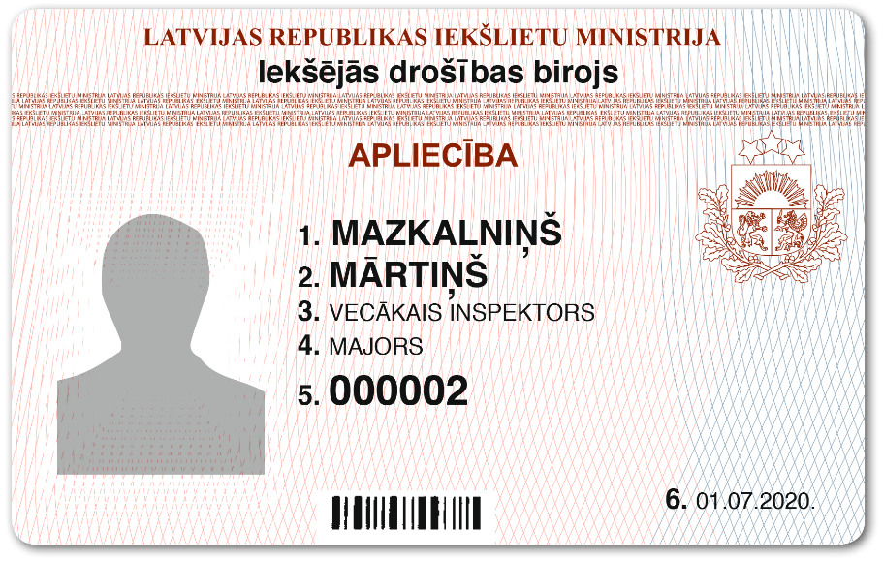
P A R A U G S

Dienesta apliecības otra puse (reverss)

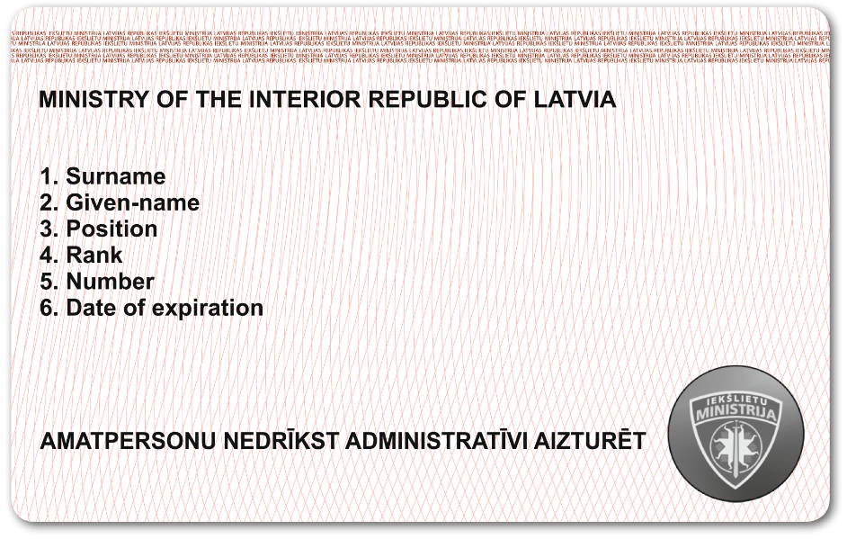”.
P A R A U G S

Ministru prezidents M.Kučinskis

Iekšlietu ministrs R.Kozlovskis

Iesniedzējs:
Iekšlietu ministrs R.Kozlovskis

Vīza: valsts sekretārs D.Trofimovs

15.05.2018., 269, K.Pūre, 67219129

